Escola Municipal de Educação Básica Augustinho Marcon.
Catanduvas, maio de 2021.
Diretora: Tatiana Bittencourt Menegat.
Assessora Pedagógica: Maristela Apª. Borella Baraúna.
Assessora Administrativa: Margarete Petter Dutra.
Professora: Daniela Garbin.
Segunda Professora: Edilaine Antunes Gonçalves.
Aluno:.....................................................................................................
5º ano 01

ATIVIDADES PARA A SEMANA DE 03 DE MAIO A 07 DE MAIO.

Olá Gabriel, realize as atividades com muita atenção! Qualquer dúvida me chama no WhatsApp, estou a sua disposição! As atividades devem ser respondidas e coladas no caderno de Matemática, para serem corrigidas junto com o Trabalho Avaliativo de Geografia que deverá ser entregue na secretaria da escola até dia 07 de maio na sexta-feira.

BOM ESTUDO!

DISCIPLINA DE MATEMÁTICA

MULTIPLICAÇÃO
É uma operação matemática básica que estende o conhecimento da adição para o caso em que as parcelas têm o mesmo valor.
EX: a)2+2+2+2+2+2 é o mesmo que 6 x 2 / b)6+6+6 é o mesmo que 3 x 6
TERMOS DA MULTIPLICAÇÃO
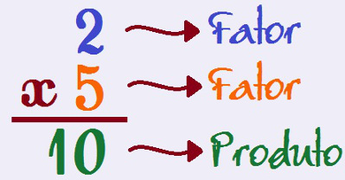

PROPRIEDADES DA MULTIPLICAÇÃO
1ª) Propriedade Comutativa= garante que, em uma multiplicação, a ordem dos fatores não altera o produto. Vejamos um exemplo:
3 x 9 = 27  9 x 3 = 27 | 1 x 2 x 3 x 4 = 24  2 x 3 x 4 x 1 = 24  3 x 4 x 1 x 2 = 24  4 x 2 x 3 x 1 = 24

2ª) Propriedade do Elemento Neutro = O número 1 é conhecido como o elemento neutro da multiplicação, porque não muda o valor do número multiplicado. Vamos ver alguns exemplos:
1 x 2 = 2
10 x 1 = 10
15 x 1 = 15
1 x 12.345 = 12.345

3ª) Propriedade do Elemento Nulo = É o próprio zero. Qualquer número multiplicado por zero sempre terá o produto igual a zero. Veja os exemplos a seguir:
2 x 0 = 0
0 x 5 = 0
7 x 0 x 2 = 0

4ª) Propriedade Associativa
Quando multiplicamos três ou mais fatores, podemos escolher várias ordens para resolver a operação da multiplicação, e o resultado sempre será o mesmo. Vejamos de quais maneiras podemos resolver a multiplicação 3 x 5 x 7:
(3 x 5) x 7 = 15 x 7 = 105
3 x (5 x 7) = 3 x 35 = 105
5 x (3 x 7) = 5 x 21 = 105

Copie e resolva no caderno de matemática.

1.Resolva as multiplicações:
J) 39.645  X 2 | K) 390.932  X 6 | L) 983.205  X 5 | M) 816.032  X 3

3. Resolva as operações e complete a cruzadinha: (cole as cruzadinhas no caderno de matemática)
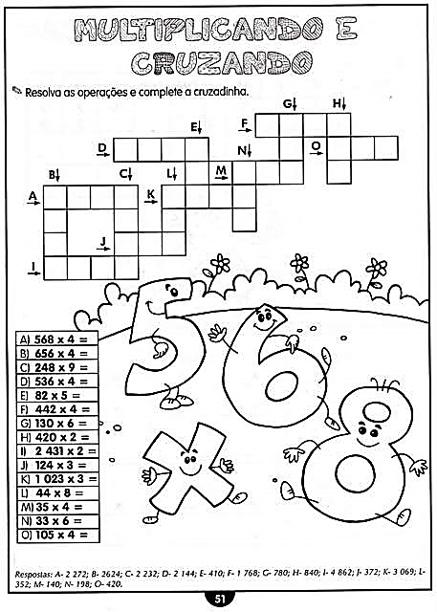

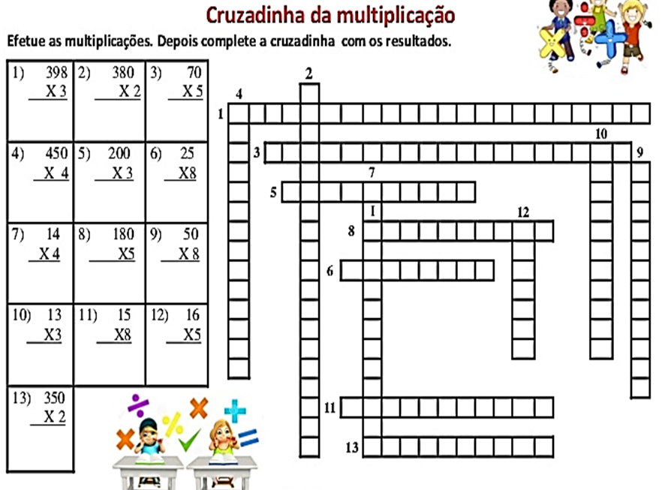
DISCIPLINA DE GEOGRAFIA (TRABALHO AVALIATIVO)
1.Observe o mapa e responda às questões propostas.
Brasil: total de homens e mulheres (2010)
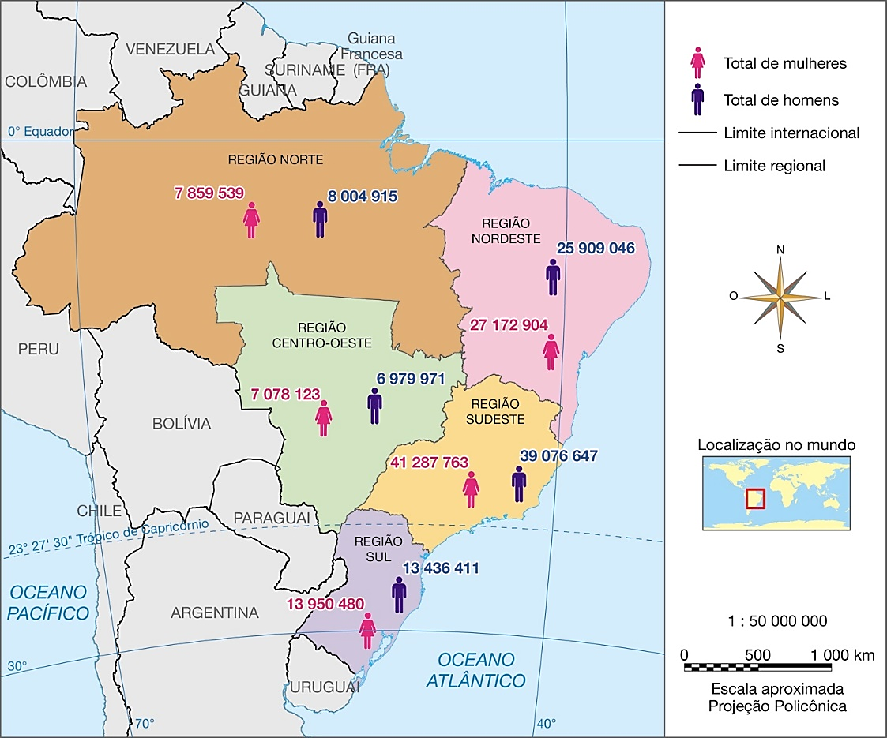
- Qual é o título do mapa?
_____________________________________________________________
- A maioria da população brasileira é formada pelo gênero
( ) feminino. ( ) masculino.

- Em que região brasileira há mais homens?
_______________________________________________________________
- Em que região brasileira há menos homens?
_______________________________________________________________
- Na sua região, qual gênero é predominante?
______________________________________________________________

2 - O conjunto de pessoas que habitam determinado território é chamado de... ( ) população. ( ) etnia ( ) censo demográfico.

